PROPOZYCJE ZAJĘĆ DO PRACY Z DZIECKIEM W DOMU DO TEMATU WIODĄCEGO:
WSZYSCY LUBIMY SIĘ BAWIĆ.
08.06.2020r.- 12.06-2020r.

- Odczytanie wiersza H. Cenarskiej pt.: „Taka Zosia”.
Była sobie taka Zosia, co zabawki wciąż niszczyła.
Ciągle nowe kupowała, lecz się o nie nie troszczyła.
Te zabawki wciąż o Zosi szeptem z sobą rozmawiały,
że po prostu jej nie lubią i czym prędzej uciec chciały!
Miś bez nosa, pies bez ucha, pajac, co się już nie rusza.
Lalki małe, lalki duże, wszystkie mają smutne buzie,
klocki lego też zmartwione, bo po kątach rozrzucone.
No i proszę, posłuchajcie, co się stało dnia pewnego.
Wszystkie w Polskę wyruszyły: lalki, pajac, klocki lego.
Zosia szuka, wszystkich pyta - bez zabawek jest jej nudno.
Czy zabawek ktoś nie widział? Bo wytrzymać bez nich trudno...
- Rozmowa na temat wiersza:
- Jak miała na imię dziewczynka z wiersza?
- Co robiła z zabawkami?
- Czy zabawki lubiły Zosię?
- Czego nie miał miś?
- Czego nie miał pies?
- Jakie buzie miały zabawki?
- Co zrobiły zabawki?
- Co zrobiła Zosia kiedy jej zabawki uciekły?
Rozmawiamy z dzieckiem na temat szanowania zabawek i odkładania ich na swoje miejsce po skończonej zabawie.

- Zabawa matematyczna Gdzie jest ta zabawka?
Potrzebne będą: lalka, samochód, miś, klocek.
R. pokazuje dziecku zabawki, które będzie rozmieszczać w pokoju. Zadaniem dziecka jest odpowiedzieć na pytanie R.: Gdzie jest...? R. powinien tak rozmieścić zabawki, aby dziecko używało zwrotów określających położenie przedmiotów w przestrzeni (na, obok, za, przed). Po wykonaniu poleceń Rodzica, dziecko może rozmieszczać zabawki i prosić o określenie ich położenia.

- Oglądanie piłek.
Potrzebne będą: różne piłki (ewentualnie obrazki).
R. prezentuje dziecku poszczególne piłki. Prosi, aby dziecko powiedziało, jakie one są i czym się od siebie różnią. Dziecko próbuje odnaleźć cechę wspólną – odpowiedzieć na pytanie: Do czego służą wszystkie te piłki? (Do zabawy/do gry).

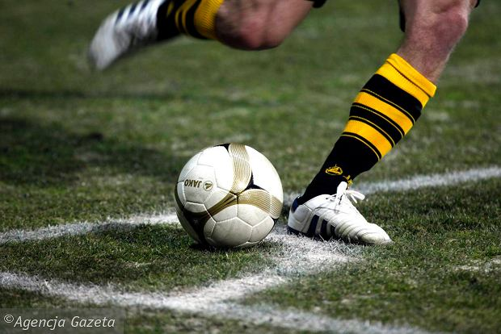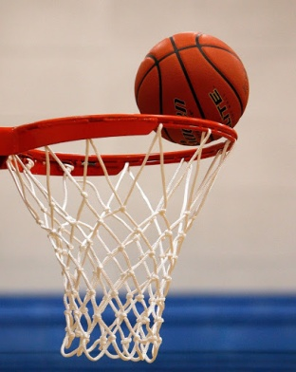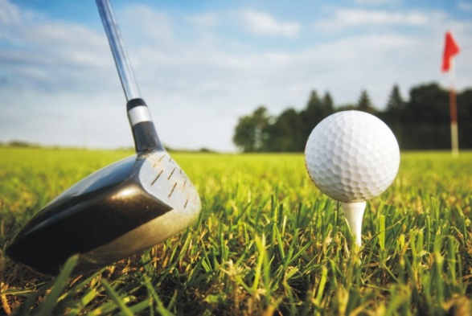

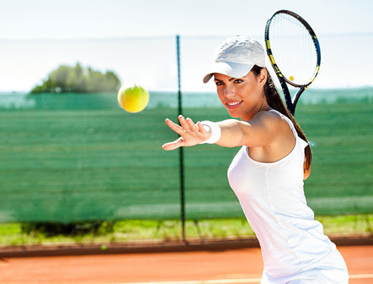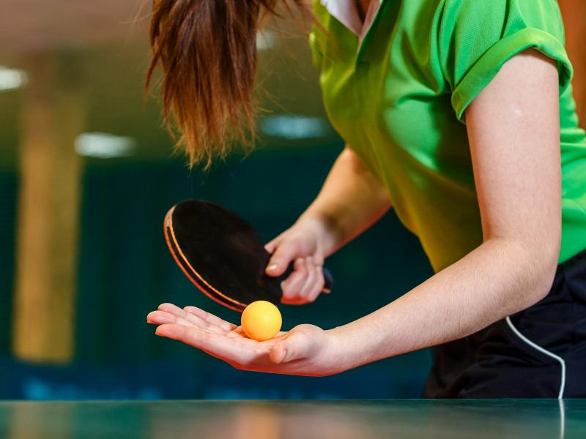

- Ćwiczenia graficzne Koła.
Potrzebne będą: przedmioty, które mają kształt koła (np. dno doniczki, talerz itp.), ołówek, kredki.
R. prosi, aby dziecko obrysowało na kartce ołówkiem koła, a następnie udekorowało je w
wybrany przez siebie sposób.

- Nauka piosenki.
https://www.youtube.com/watch?v=U-WUy1FCHHM
- Rozmowa na podstawie wysłuchanego utworu.
-Co robiła piłka?
-Jak miały na imię dzieci, które bawiły się piłką?
-Co Ty lubisz robić z piłką?
-Jaka jest melodia tej piosenki – wesoła czy smutna?

- Nauka piosenki.
Kolorową piłkę mam,
małym dzieciom piłkę dam.

Skacze piłka tap,tap,tap.
Tu ją złap, tam ją złap.
Skacze piłka tap,tap,tap.
Tu ją złap, tam ją złap.

Rzuca Piotruś do Jasia,
a Małgosia do Stasia.

Skacze piłka tap,tap,tap.
Tu ją złap, tam ją złap.
Skacze piłka tap,tap,tap.
Tu ją złap, tam ją złap.

Kolorową piłkę mam,
małym dzieciom piłkę dam.

Skacze piłka tap,tap,tap.
Tu ją złap, tam ją złap.
Skacze piłka tap,tap,tap.
Tu ją złap, tam ją złap.

- Zabawa rozwijająca motorykę małą – Piłeczka.
Potrzebna będzie piłeczka pingpongowa.
R. daje dziecku piłeczkę. Prosi, aby kolejno przy nagraniu piosenki: https://www.youtube.com/watch?v=U-WUy1FCHHM
– toczyło piłeczkę między dłońmi,
– toczyło piłeczkę raz jedną, a raz drugą dłonią po podłodze,
– delikatnie ścisnęło piłeczkę raz jedną, raz drugą dłonią.

- Zabawa plastyczna Wesoły balonik.
R. wręcza dziecku nadmuchany balonik. Zadaniem malucha będzie pomalowanie balonika flamastrami.

- Zabawa dydaktyczna W domowej biblioteczce.
Potrzebne będą książki z domowej biblioteczki.
R. prosi, aby dziecko spróbowało znaleźć w książkach obrazki z piłkami. Jeśli mu się to uda, można określić, jak one wyglądają i z jakiej bajki pochodzą.

- Ćwiczenia pamięci Co zginęło?
Potrzebne będą różne zabawki np. lalka, miś, samochód, klocek.
Dziecko przynosi na stolik poszczególne zabawki (zaczynamy od 4 i zwiększamy ich liczbę jeśli dziecko dobrze sobie radzi z zadaniem). Rodzic informuje, aby maluch zapamiętał, jakie zabawki leżą przed nim, a następnie prosi, aby dziecko się odwróciło. Rodzic w tym czasie zabiera i chowa za plecami wybraną zabawkę. Zadaniem dziecka jest odpowiedzenie na pytanie- jakiej zabawki brakuje? Ćwiczenie możemy dowolnie modyfikować dodając więcej zabawek do gry lub chowając więcej zabawek.

- Zabawa dydaktyczna Znajdź zabawkę.
Proszę powiększyć sobie obrazek.
- Policz półeczki od dołu do góry (wskazuj je ).
- Co znajduje się na pierwszej półeczce od dołu?
- Policz te zabawki.
- Jaka zabawka jest pierwsza, jaka druga, jaka trzecia?
Tak samo postępujemy z każdą półeczką – drugą, trzecią i czwartą.
- Pytamy dziecko na której półeczce od dołu jest: kaczuszka, piłka, helikopter, miś, robot itd. Przeliczamy półeczki razem z dzieckiem używając liczebników porządkowych (półka: pierwsza, druga …).
- Małą karteczką zasłaniamy jedną zabawkę (tak, aby dziecko nie widziało jaką) i pytamy : Jaka zabawka zniknęła?

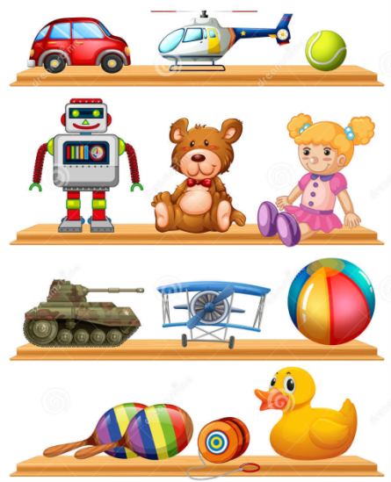

- Ułóż w odpowiedniej kolejności pajacyka.
Proszę powiększyć i wydrukować obrazki, dziecko je wycina i układa pajacyka w odpowiedniej kolejności.

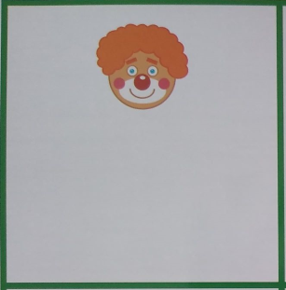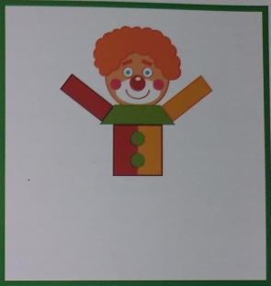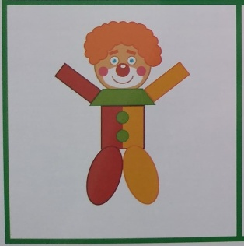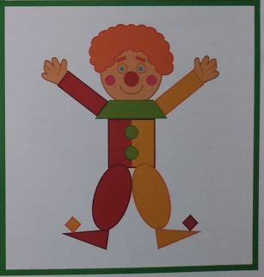

- Zabawa rozwijająca motorykę małą Pieczemy ciasteczka.
Masa solna, foremki do piasku i ciasteczek, barwniki spożywcze, naczynia z kącika kuchennego, talerzyki jednorazowe.
Przepis na masę solną https://www.youtube.com/watch?v=ljIP06Xfbpg

Dziecko z pomocą Rodzica robi masę solną, a następnie dodaje do niej różne barwniki. Wypełnia foremki masą lub wycina foremkami kształty – odkłada wykonane ciasteczka do wyschnięcia. Organizuje przyjęcie dla swoich zabawek- misiów, pajacyków, lalek.

Jeszcze lepszą formą tej zabawy jest upieczenie prawdziwych ciasteczek. Z pewnością będzie to dla dziecka nie tylko dobre ćwiczenie manualne, ale także świetna zabawa !

- Przyporządkuj zabawki do odpowiednich miejsc.



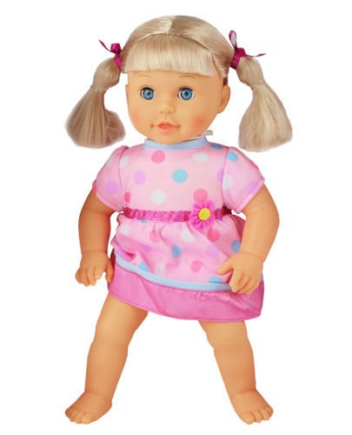

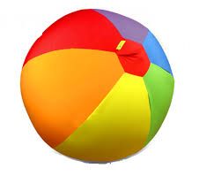

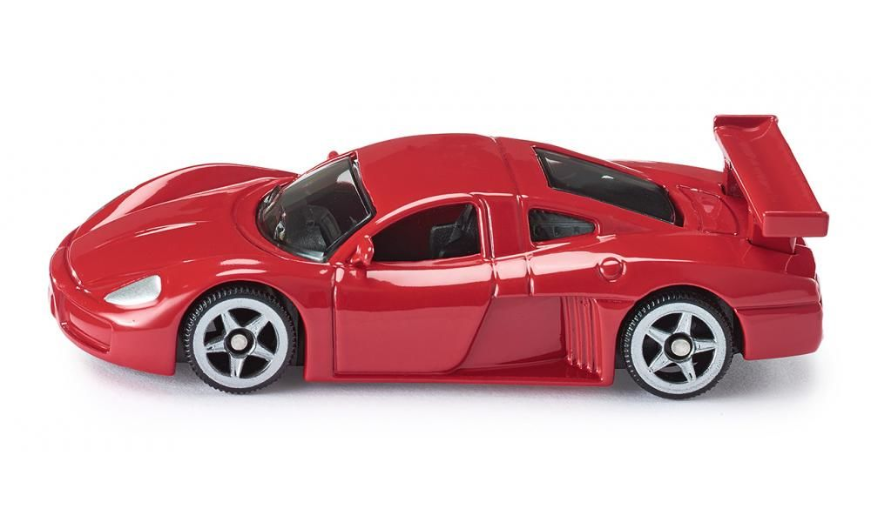

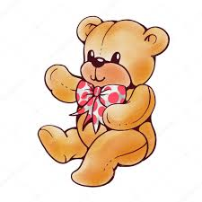
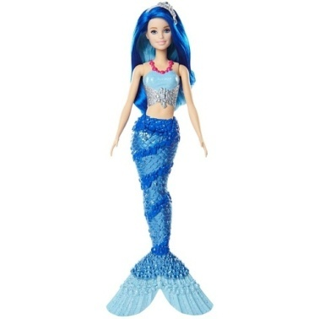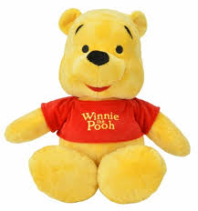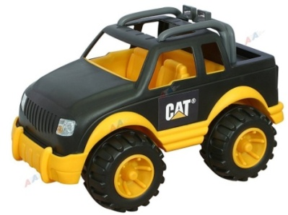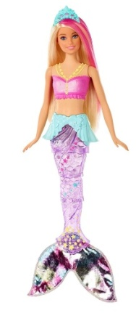
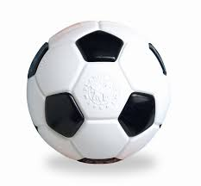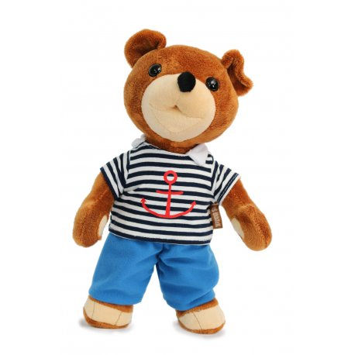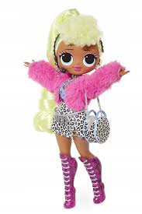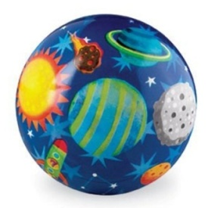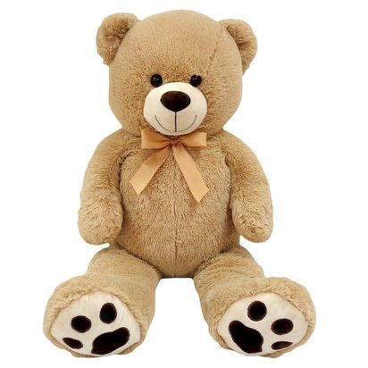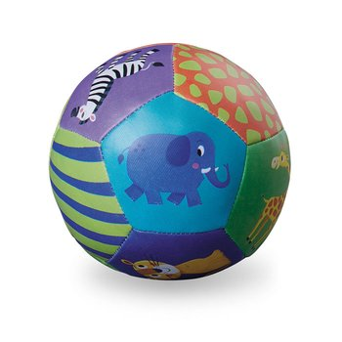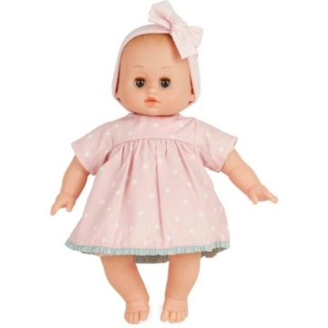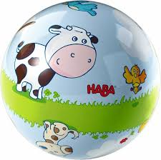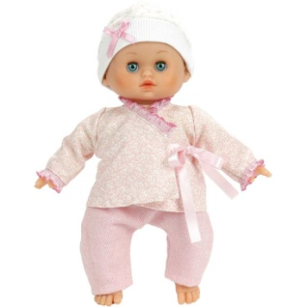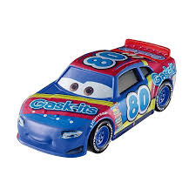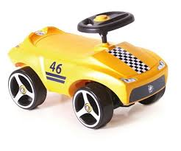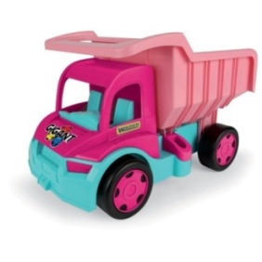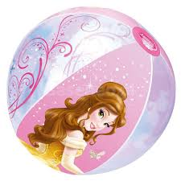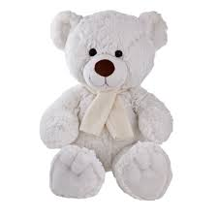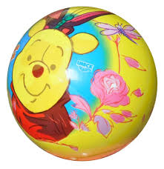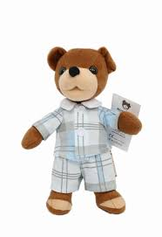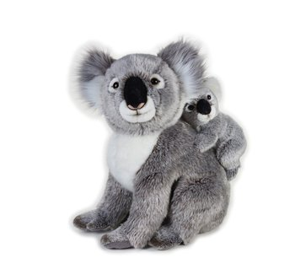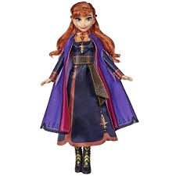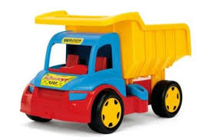

- Połącz zabawki z odpowiednim cieniem.

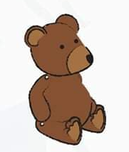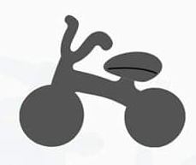

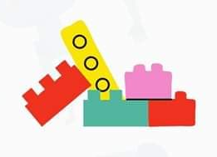

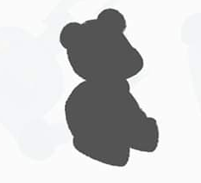

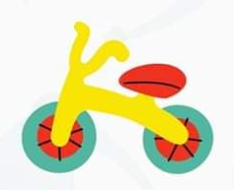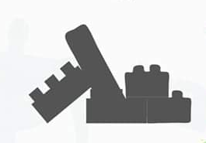

- Połącz zabawki z odpowiednimi kształtami figury geometrycznej- nazwij te figury.



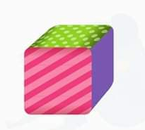


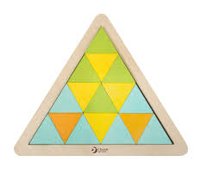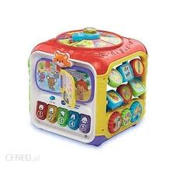

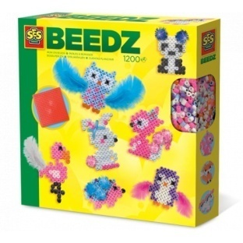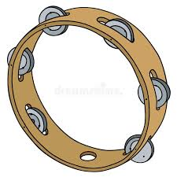
- Pokoloruj piłkę według kodu.







